浙江省科研院所联合会文件
浙科联字〔2013〕15号

关于转发《关于举办科研院所现代管理培训班的通知》
的通知
各有关会员单位：
受科技部政策法规司委托，中国科学技术发展战略研究院、中国科技院所联谊会于2013年11月 25- 28日在北京联合举办2013年度科研院所现代管理培训班，培训对象为中央及地方公益类科研机构和军工类科研机构的院所长、处长及管理人员。本次培训班培训经费系政府全额资助，每个单位最多只能报2人参加。现将《关于举办科研院所现代管理培训班的通知》（联谊会〔2013〕12号）转发给你们。有意向参加的单位请按通知要求，在11月15日前自行将报名表传真或电子邮件到中国科学技术院所联谊会秘书处。报名表请同时传真我会秘书处，以便掌握我省参加培训人员的情况。联系人周新畔，传真：0571-85212166，手机13606708074。
特此通知。
附件：关于举办科研院所现代管理培训班的通知
浙江省科研院所联合会
二〇一三年十月三十日
主题词：院所 管理 培训班 通知
抄报：浙江省科技厅条件处、中国科技院所联谊会
浙江省科研院所联合会 2013年10月30日 印发

中国科学技术院所联谊会
联谊会[2013]12号

关于举办科研院所现代管理培训班的通知

各会员单位、研究院所：
为提高科研机构管理人员对近年来国家新出台和即将出台的科技政策的执行能力，提高对现代院所管理和相关制度的理解，受科技部政策法规司委托，中国科学技术发展战略研究院、中国科技院所联谊会联合举办2013年度科研院所现代管理培训班，培训对象为中央及地方公益类科研机构和军工类科研机构的院所长、处长及管理人员。
一、培训班主要内容
1．科技体制改革与科研院所在国家创新体系建设中的功能定位，邀请科技部相关司局领导讲解；
2．事业单位改革的目标、最新进展及相关文件解读，邀请人力资源和社会保障部相关部门领导讲解；
3．现代院所制度的结构及内涵，邀请有关专家讲解；
4．先进院所改革实践经验及已开展事业单位改革的院所相关情况介绍，邀请有关单位领导经验介绍；
5. 科技经费管理和监督的政策与办法，邀请科技部相关司局领导介绍；
6．赴典型院所和中关村科技园实地考察。
二、时间
11月24日报到， 2011年11月 25日至11月 28日上课。11月29日中午12：00以前疏散完毕。
三：地点
地址：国家教育行政学院校长大厦，北京市大兴区清源北路，电话：010-69293838，69298888转前台。乘车路线见附件3。
四、参训人员和经费
1．参训人员：科研机构院所长、处长及相关管理人员，每院所不超过2人。
2．经费：培训费、食宿费（二人标准间合住）免费，交通费自理。
五、培训班招生要求
1.报名参加培训班的人员请于11月15日前将报名表传真或电子邮件发至联谊会秘书处（见附件1）。
2.鉴于本次培训班培训经费系政府全额资助，名额有限，因此每个单位最多只能报2人参加，先报名者优先录取。参训人员名单经主办单位确认并回告后一般不再变动。已确认参训的学员如遇特殊情况不能参加，由报送单位负责换人，并确保参加培训，同时将换人情况及时通知联谊会。
3．学员要准备本单位在事业单位改革及探索现代院所制度方面的经验与问题参加培训，并在相关讨论中交流，如有材料可提交培训班。
4.学员需购返程火车票，请在订票回执单上写明（见附件2）。

附件1：科研院所现代管理培训班回执。
附件2：购买回程火车票回执
附件3：乘车路线

通讯地址：北京海淀区玉渊潭南路8号（北京3814信箱），中国科技院所联谊会
邮政编码：100038
联系人：杜 谦 何 舟
电话： 010-58884987 010-58884563
手机： 13621296265（杜） 18612597517 (何)
传真： 010-58884566
电子信箱： office@cfsti.org

中国科学技术院所联谊会
2013年10月 29 日
主题词：培训班 通知 联谊会
抄送：科技部人事司、政策法规司，联谊会正、副理事长
附件1：
科研院所现代管理培训班报名表
姓名 | 周新畔 |  |  | 性别 | 男 |  | 年龄 | 54
身份证号 | 330102195903251511 |  |  |  |  |  | 民族 | 汉
职务 | 副秘书长 |  |  |  |  |  | 职称
工作单位 | 浙江省科研院所联合会
通信地址 | 浙江省杭州市环城西路33-2号
邮政编码 | 310006 |  |  |  |  | E-mail  (必填) | Zhouxp5903@163.com
联系电话 | 0571-85212166 |  |  |  |  | 手机 | 13606708074
机构性质 | 1.公益类科研院所  2.军工类科研院所   3.其他  （说明）＿＿＿＿
主管部门（如有请注明） |  |  | 浙江省科学技术厅
学习
内容
建议
如住单间请注明 |  | 单间
注:1、参加培训班学员每人填写一张报名表，如有多人参加可复印。
2、培训免费提供食宿（两人标准间），如有代表需要住单间请在住宿栏注明，以便预定房间。住单间需自理房费不足部分。
科研院所现代管理培训班报名表
姓名 | 徐进 |  |  | 性别 | 男 |  | 年龄 | 53
身份证号 |  |  |  |  |  |  | 民族 | 汉
职务 | 秘书长 |  |  |  |  |  | 职称
工作单位 | 浙江省科研院所联合会
通信地址 | 浙江省杭州市环城西路33-2号
邮政编码 | 310006 |  |  |  |  | E-mail  (必填) | Zhouxp5903@163.com
联系电话 | 0571-85212166 |  |  |  |  | 手机 | 13957150500
机构性质 | 1.公益类科研院所  2.军工类科研院所   3.其他  （说明）＿＿＿＿
主管部门（如有请注明） |  |  | 浙江省科学技术厅
学习
内容
建议
如住单间请注明 |  | 单间
注:1、参加培训班学员每人填写一张报名表，如有多人参加可复印。
2、培训免费提供食宿（两人标准间），如有代表需要住单间请在住宿栏注明，以便预定房间。住单间需自理房费不足部分。

附件2：
购买回程火车票回执
单位名称 |  |  |  |  | 邮 编
通讯地址 |  |  |  |  | 传 真
代表姓名 | 时间 | 车次 | 到站 | 坐票、软（硬）卧 | 联系电话
备 注
注：若没有预定到所需车次，请在备注中注明可以变更的时间或车次。乘飞机的代表请购往返票，如需秘书处代订，请通知秘书处。
附件3：
乘车路线

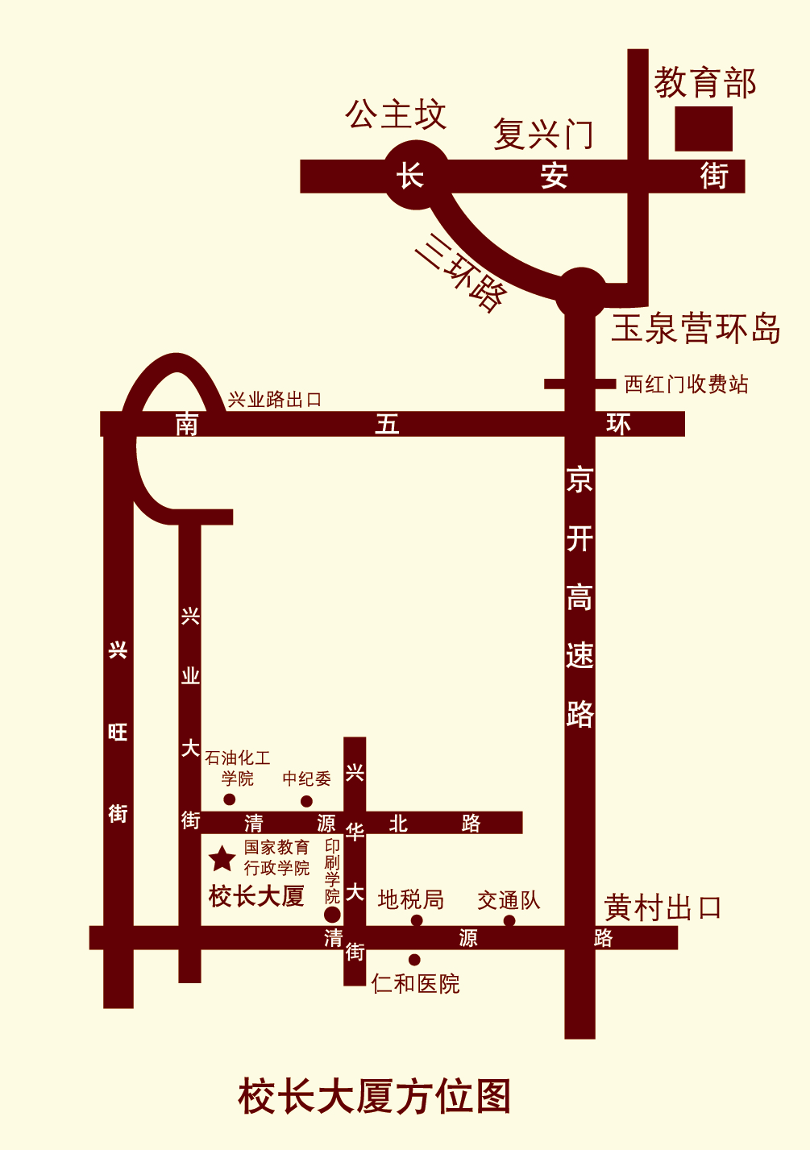
国家教育行政学院校长大厦：北京市大兴区清源北路 电话：69293838
乘车路线：
● 首都机场→学院
① 机场快轨→东直门站转乘地铁2号线→宣武门站转乘地铁4号线→清源路站下车A口出
② 机场巴士→公主坟乘631路或968路→清源西里站下车
● 火车站→学院
① 北京站乘地铁2号线转4号线→清源路站下车A口出
② 北京西站乘410路→清源西里
③ 北京南站乘地铁4号线→清源路站下车A口出
● 自驾车来学院
① 沿京开高速公路南行，过收费站后第二个出口（黄村出口）上辅路右转沿清源路直行，在第四个红绿灯路口右转上兴业大街直行50米即可到国家教育行政学院西门。
②北京南五环路由兴业路出口上辅路右转，按指示牌沿兴业大街南行即到。

